Муниципальное бюджетное общеобразовательное учреждение средняя общеобразовательная школа №2,г. Пыть-Ях, ХМАО-Югра.

Открытое занятие кружка ИЗО «Северная палитра»
в рамках праздника «День открытых дверей»

« Бумажный букет »

Преподаватель: учитель ИЗО Тищенко И.П.

Тема занятия: Бумажный букет.
Цель и задачи: -знакомство со свойствами гофрированной бумаги и применение этих свойств для создания творческих композиций;
-совершенствование практических навыков при работе с различными видами бумаги;
-выработка аккуратных и безопасных приёмов работы, воспитание эстетических чувств в оформлении своей работы;
-в работе использовался прием «Удивления», когда результат творческой работы виден только в конце работы.
Оборудование кабинета: столы в центре кабинета сдвинуты, стулья расставлены вокруг столов, в центре столов разложены материалы и инструменты для работы. Листы бумаги для обрезков, корзинка для мусора.
Материалы: бумага гофрированная разных цветов и оттенков, отрезки медной проволоки , клей, нитки, баночка или вазочка для букета.
Инструменты: ножницы, карандаши или трубочки для подкручивания бумаги.
План урока.
- Вводная часть. Организация рабочего места, приветствие, напоминание об аккуратности и ТБ при работе с инструментами.
- Вступление. «Вот и закончилась зима, и хотя за окнами срывается снежок, мы уже думаем о лете, о солнышке, о цветах. Мы сегодня с вами сами создадим букет среди снега, но не настоящий ,а бумажный, который напомнит нам лето…». Далее учитель сообщает об основных свойствах гофрированной бумаги, которые будут использоваться в работе ( легко сжимается, расправляется, драпируется, скручивается…).
- Подготовительная работа:
-Заготовка (вырезание) лепестков по шаблону.
Учитель подробно и наглядно объясняет как правильно и экономно заготовить лепестки для цветка, рационально используя бумагу и инструменты: « Подберите для себя нужный цвет бумаги, отрежьте вдоль волокон 3 полосы шириной 10 см. Складываем каждую полоску 2-3 раза поперёк, разрезаем по сгибу, получая 12-15 прямоугольников. Скругляем углы верхней части и суживаем на 1-2 см. нижнюю часть по шаблону. Получаем заготовки лепестков. Обрезки можно использовать для сердцевины цветка.»
-Обработка лепестков. Край каждого лепестка цветка нужно накрутить на карандаш или трубочку и сдвинуть к центру, нижний край лепестка скрутить.

- Заготовка лепестков и стебельков для цветка.
« Нарезать медную проволоку на кусочки длиной 25-30 см. Зелёную бумагу отрезать от рулона поперёк, чтобы получилась лента шириной 1-2 см.».
-Во время работы нужно содержать своё рабочее место в порядке.

- Основная часть. Сборка цветка.
Учитель подробно и наглядно объясняет каждому ученику процесс сборки бутона цветка: «Серединку цветка скручиваем жгутиком и начинаем прикладывать лепестки по кругу, перекрывая каждый предыдущий последующим. Нужно внимательно следить за тем, чтобы лепестки из центра не выскальзывали и были закручены наружу. Когда все 12-14 лепестков плотно уложились вокруг сердцевины, нужно крепко скрепить основание цветка (обмотать нитками и проволокой, оставив свободный конец проволоки для стебелька)».
Художественное оформление цветка.
Учитель подробно объясняет и показывает как нужно расправлять лепестки и оформить стебель, используя свойства гофрированной бумаги: «Лепесток слегка растягивается поперёк в виде вазочки в центральной части, ему придается естественная форма, при работе нужно быть осторожным, чтобы не порвать лепесток. Стебелёк обматывается ленточкой зелёной бумаги, нижний конец которой закрепляется клеящим карандашом, далее свободным концом обматывается проволока.»
- Итог. Художественное оформление букета.
«Посмотрите, какие замечательные получились цветы, совсем как живые! Давайте составим из них букет.

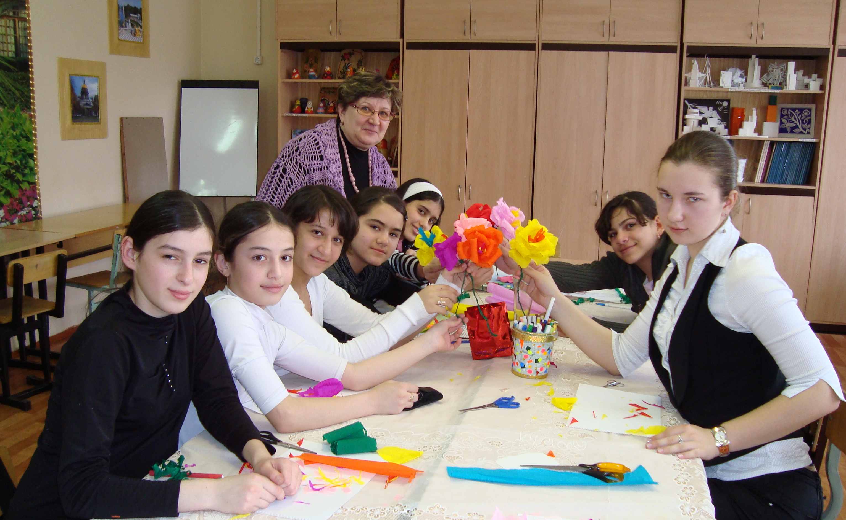

А теперь приведём рабочее место в порядок, инструменты уберём на место, УЛЫБНЁМСЯ ДРУГ ДРУГУ И СКАЖЕМ ВСЕМ «СПАСИБО, ДО НОВЫХ ВСТРЕЧ!»

